**Рандак Василь (Randak Wasil)**

28 октября 1807 г – венчание с вдовой Марыной Слабковской с деревни Дедиловичи (НИАБ 136-13-920, лист 12об, №5/1807-б (ориг)).

16 июня 1812 г – крещение дочери Анны (НИАБ 136-13-894, лист 84об, №29/1812-р (ориг)).

**НИАБ 136-13-920:** Лист 12об. **Метрическая запись №6/1807-б (ориг).**

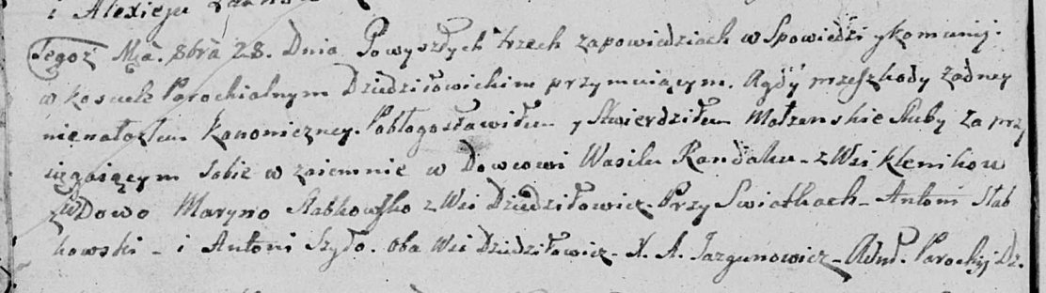

Дедиловичская Покровская церковь. 28 октября 1807 года. Метрическая запись о венчании.

Randak Wasil – жених, вдовец, с деревни Клинники.

Słabkowska Maryna – невеста, вдова, с деревни Дедиловичи.

Słabkowski Antoni – свидетель, с деревни Дедиловичи.

Szyło Antoni – свидетель, с деревни Дедиловичи.

Jazgunowicz Antoni – ксёндз.

**НИАБ 136-13-894:** Лист 84об. **Метрическая запись №29/1812-р (ориг).**

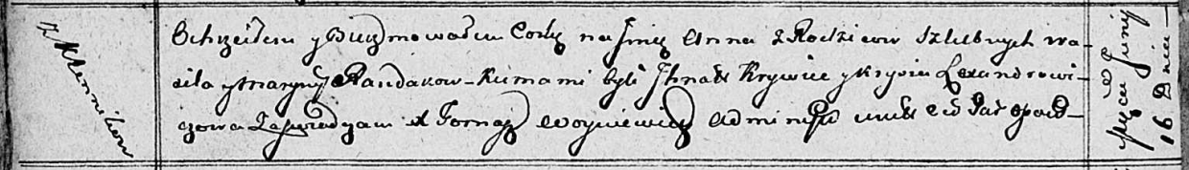

Осовская Покровская церковь. 16 июня 1812 года. Метрическая запись о крещении.

Randakowna Anna – дочь родителей с деревни Клинники.

Randak Wasil – отец.

Randakowa Maryna – мать.

Krywieć Jgnaci – кум.

Lexandrowiczowa Krysia – кума.

Woyniewicz Tomasz – ксёндз.